Отчёт

по проведённой Неделе русского языка и литературы

с 26 - 30 ноября

за 2018-2019 учебный год

методического объединения

учителей русского языка и литературы

КГУ "Средняя школа №1 города Атбасар "

В рамках Недели русского языка и литературыбыл разработан комплексный план образовательных, познавательных и воспитательных мероприятии, направленных на повышение мотивации к изучению русского языка и литературы, воспитанию казахстанского патриотизма и активизации гражданской позиции.

Своевременно в фойе на банере был оформлен наглядный материал "Функциональная грамотность на уроках русского языка и литературы как модель успешной образовательной инфраструктуры самореализации в социуме"

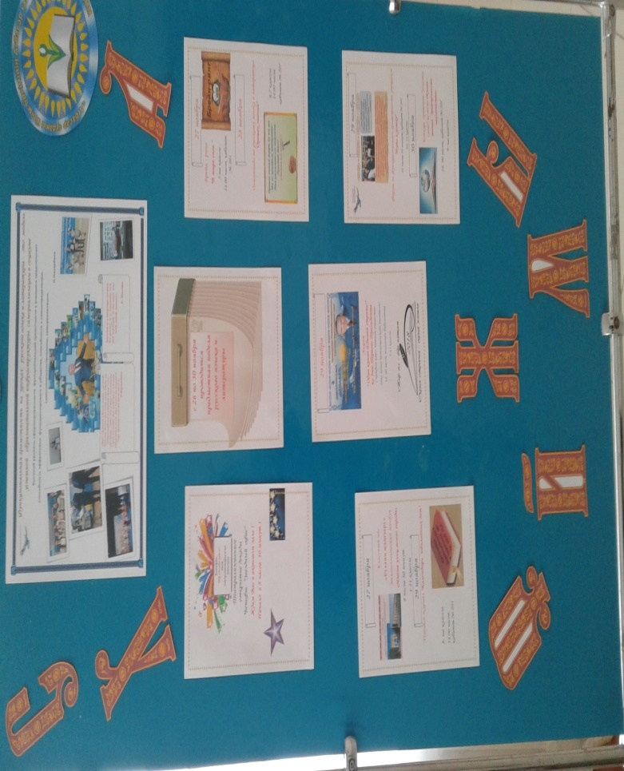

Благодаря мудрой политике Президента, Казахстан является миролюбивой страной, в которой в содружестве проживают более 130 национальностей. Язык каждого народа - это кладезь духовного богатства, а золотым мостом, соединяющим народы нашей страны для созидания и общения, является русский язык и литература. В образовательной программе казахстанских школ преподаются предметы «Русский язык» и «Русская литература».

26 ноября состоялось открытие Недели русского языка и литературы в средней школе №1. Юные журналисты с утра оповещали всю школу о сенсационной новости: открытии звездного офиса русского языка и литературы. Коллектив педагогов и учащихся был приглашён в актовый зал на церемонию открытия офиса. Яркая песня о любви к русскому языку и литературе в исполнении Дегтяревой Лолиты, ученицы 9 «А» класса, и зажигательный танец Гончаровой Лии и Галустьян Алины создали атмосферу праздника. Ведущие Калманбаева Кымбат, Шевченко Валерия и Марченко Кирилл, ученики 11 класса, отметили богатство русского языка, нравственную основу литературы. Торжественное право открыть офис было предоставлено директору школы Чуркиной Татьяне Александровне и завучу Бековой Любови Герихановне. В своих выступлениях они отметили заслугу Президента в равноправном развитии языков, призвали присутствующих изучать языки, обогащать словарный запас и напомнили, что книги формируют личность человека.

Сотрудники звездного офиса пригласили учащихся принять активное участие в увлекательных разнообразных мероприятиях. Неделя русского языка и литературы проходит в преддверии Дня Президента. Язык всегда является ключом к миру, согласию и единству, которые заложены нашим Лидером нации. Призывом прозвучала патриотическая песня «Ел басы» в исполнении вокальной группы (руководитель Тушембекова Н.Т.).

Открытие недели русского языка и литературы - это импульс к познавательной деятельности учащихся, расширению кругозора и активизации гражданской позиции.

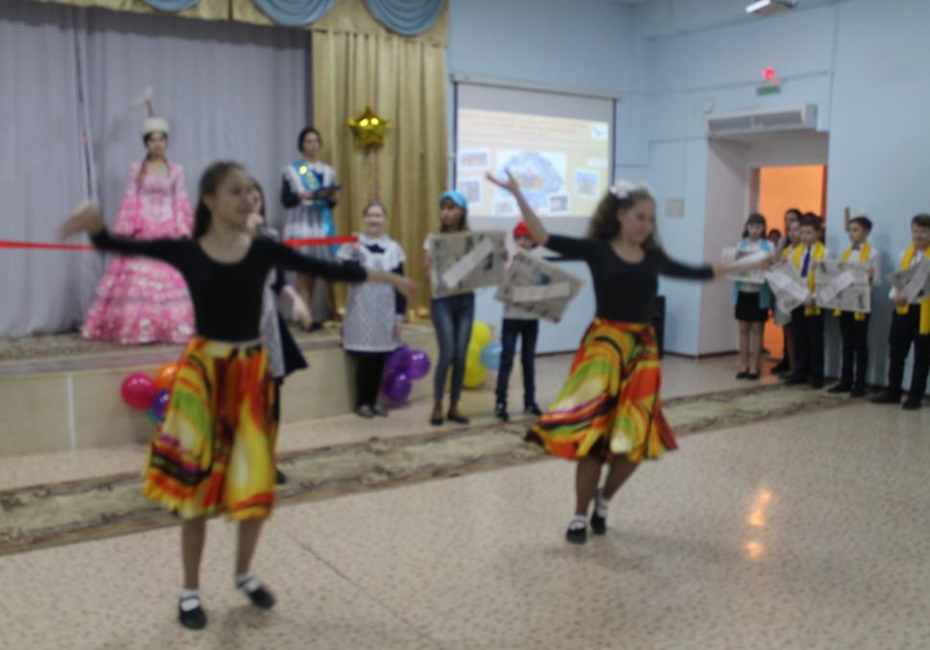

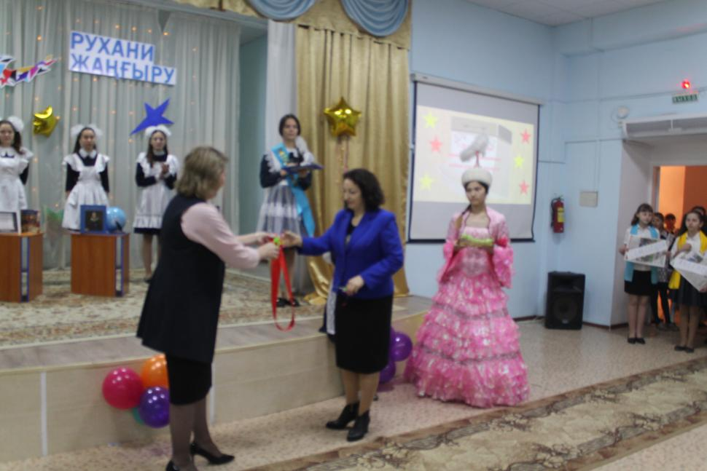

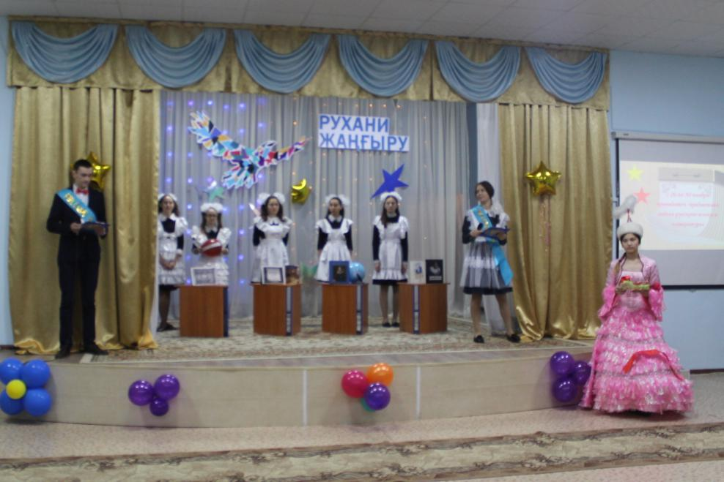

Любовь к Родине проявляется с любви к своему родному краю. Краевед – это маленький Колумб. Стоит только увлечь его исследованием истории малой родины, пробудить в нем интерес, как сразу же и зародится в душе ребёнка желание познавать свой край.

В рамках декады русского языка и литературы по реализации проекта «Рухани жаңғыру» с 1-11 класс был проведён этимологический классный час «Имена улиц моего города».

С удовольствием ученики слушали рассказы о своих земляках, в честь которых были названы улицы. Самое главное, эта работа послужила преемственности поколений школы и воспитанию патриотизма у учащихся.

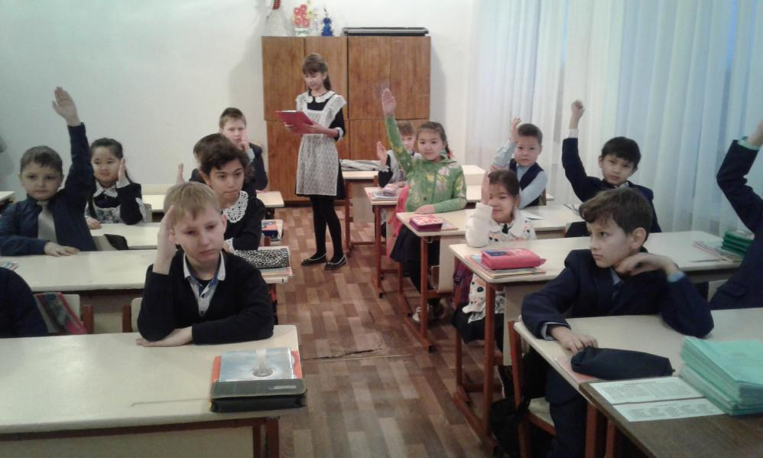

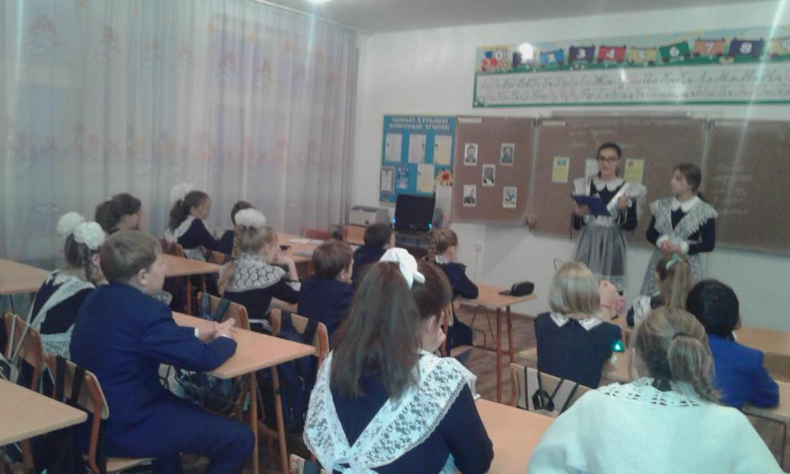

В рамках предметной недели русского языка и литературы среди учащихся пятых классов было проведено внеклассное мероприятие «В мире слов». Конкурсное мероприятие прошло в форме брейн-ринга, где учащиеся показали свои знания по предмету. Цель мероприятия: обогатить словарный запаc, формировать грамматически правильную речь, развивать воображение учащихся, воспитывать интерес у русскому языку, любовь к родине.

Мероприятие было посвящено наступающему празднику – дню Первого Президента.

Участниками игры стали команды: «Золотое перо» - учащиеся 5 «А» класса, «Фольклористы» - учащиеся 5 «Б» класса, «Комета» - учащиеся 5 «В» класса. Игра началась с представления команд. Затем каждое состязание состояло из заданий «Письмо», «Словоед», «Лишнее слово», «Анаграммы», «Установить соответствие». Ребята с интересом выполняли задания, исправляли ошибки в письме, составляли слова, выбирали лишнее слово, устанавливали соответствия. Решая анаграммы, ребята поясняли значения слов: президент, родина, гимн, государство.

Оценивали работу пятиклассников учащиеся 10 класса. Игра закончилась, судейская коллегия подвела итоги. Достойными победителями стали учащиеся 5 «Б» класса – команда «Фольклористы» - 1 место, 2 место – команда «Комета» - учащиеся 5 «В» класса, 3 место – команда «Золотое

перо» - учащиеся 5 «А» класса.

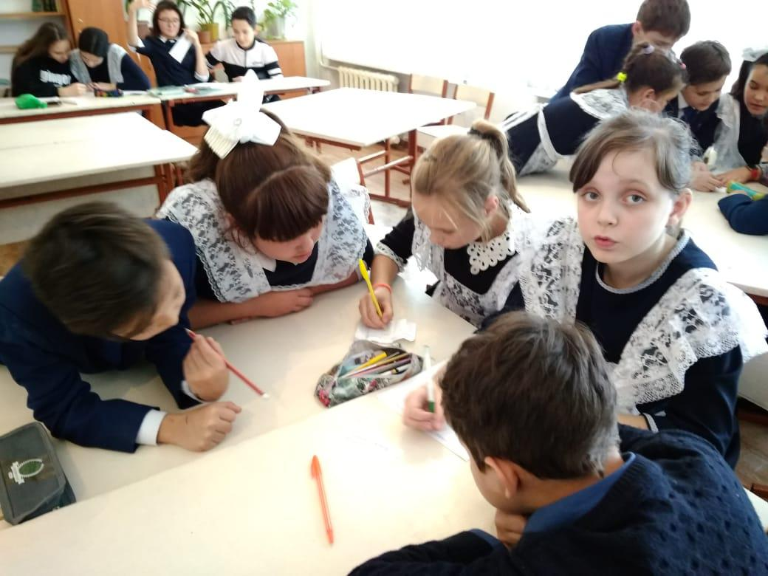

28 ноября прошла олимпиада среди учащихся 6-7 классов под лозунгом «Орешек знаний». Девизом интеллектуального состязания стали слова: «Орешек знаний крепок, но расколоть его поможет стремление всё знать!». Учащимся были предложены разнообразные задания по определению автора и названия произведения по указанной цитате, описание портрета героя, текст на выявление орфографической и пунктуационной грамотности и эссе «Мой любимый литературный герой». Работа была кропотливой, но интересной.

По итогам олимпиады среди 6 классов 1 место заняли Стригун Сергей (6 «А» класс) и Абенова Жанель (6 «Б» класс); 2 место – Асаева Марем и Власова Юлия (6 «А» класс); 3 место–Федорова Вероника (6 «В» класс), Лавской Назар и Кушнерова Катерина (6 «А» класс). Среди 7 классов 1 место заняли Исманова Алина и Швабауэр Виктория (7 «А» класс); 2 место – Носенко Дарья (7 «А» класс), Герасимова Вероника (7 «В» класс); 3 место-Павленко Алевтина (7 "Б" класс)

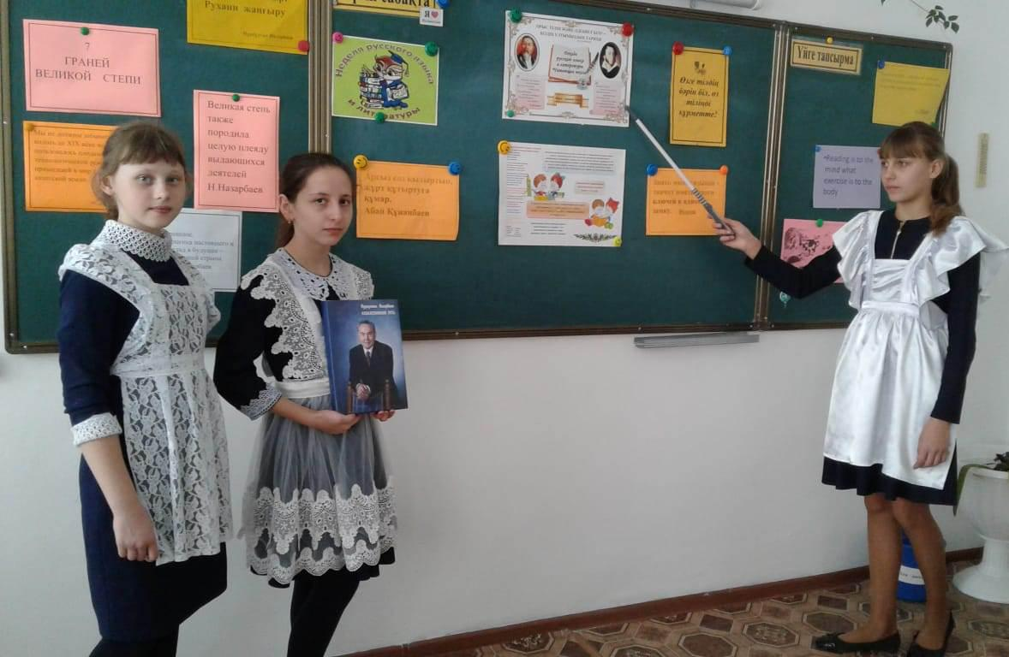

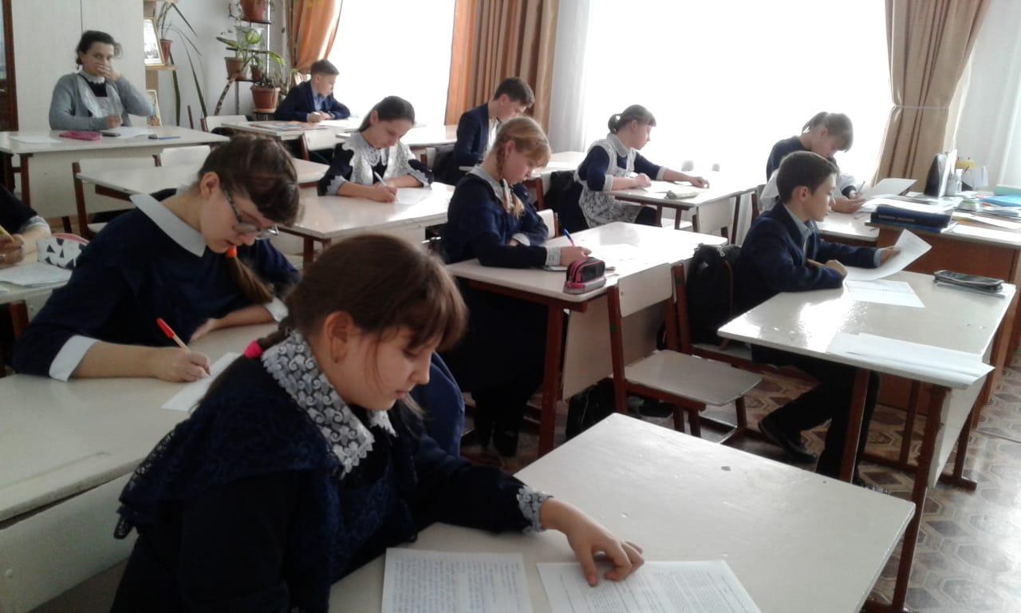

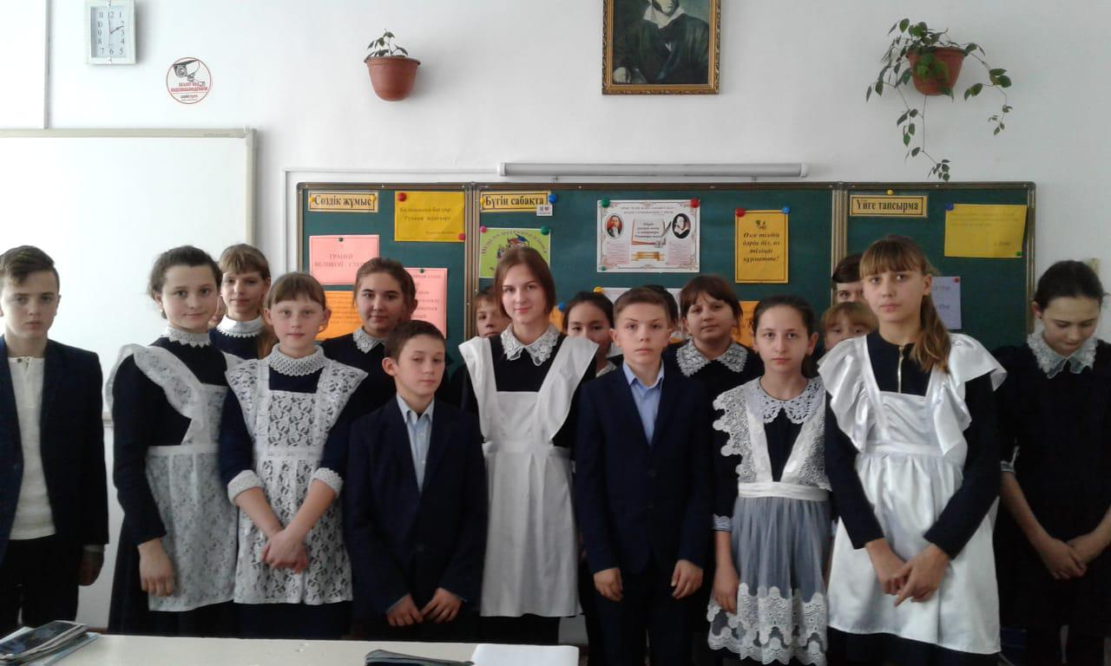

29 ноября в конференц-зале средней школы №1 прошел молодежный форум «Путь к успеху» под эгидой" Все наши знания, творчество, успехи для Родины, единства и поддержки нашего Лидера нации!"

Ведущая мероприятия Гончарова Лия, ученица 11класса, обозначила актуальную цель встречи: формирование гражданской активности молодежи, воспитание казахстанского патриотизма и развитие у учащихся политически грамотного мировоззрения.

Перед участниками выступили: Павлюк Анастасия с докладом «Мировая политика современной эпохи»; Мусеипова Забира с информацией «Международное положение Казахстана в мировой политике»; Шевченко Валерия и Литвинова Анастасия проанализировали работу по реализации проекта «Рухани жаңғыру»; О значении русского языка в содружестве народов Казахстана рассказали Ушакова Дарья и Сексенбаева Томирис; осветила вопрос о развитии функциональной грамотности Соломка Елена; О Законе о языках РК и его значимости, с призывом изучать различные языки выступила Момудова Юлия.

Участники форума приняли активное участие в обсуждении предложении по выдвинутой теме мероприятия и пришли к единодушному решению: молодежь должна поддерживать политику Президента и направлять свои знания на благо развития Казахстана. 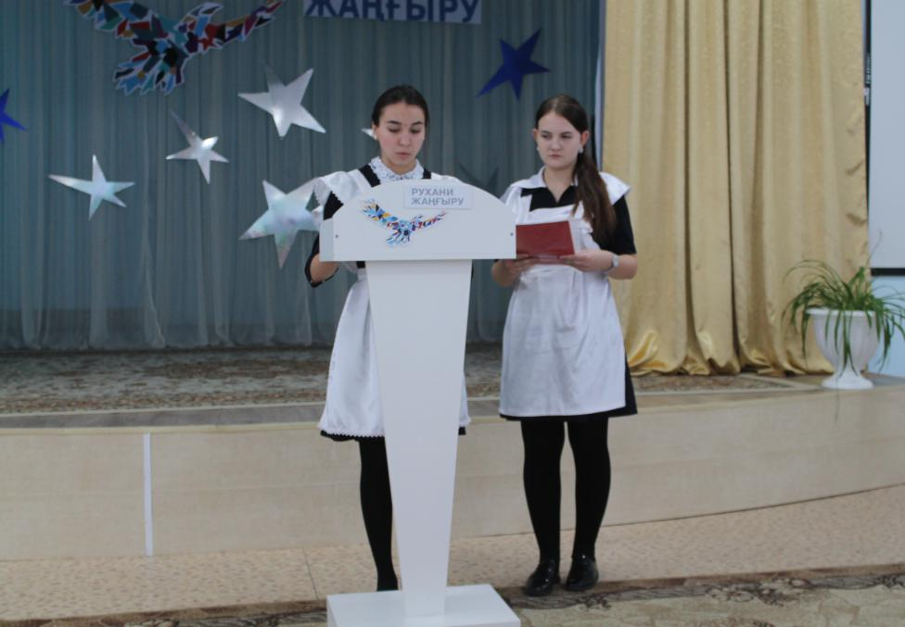

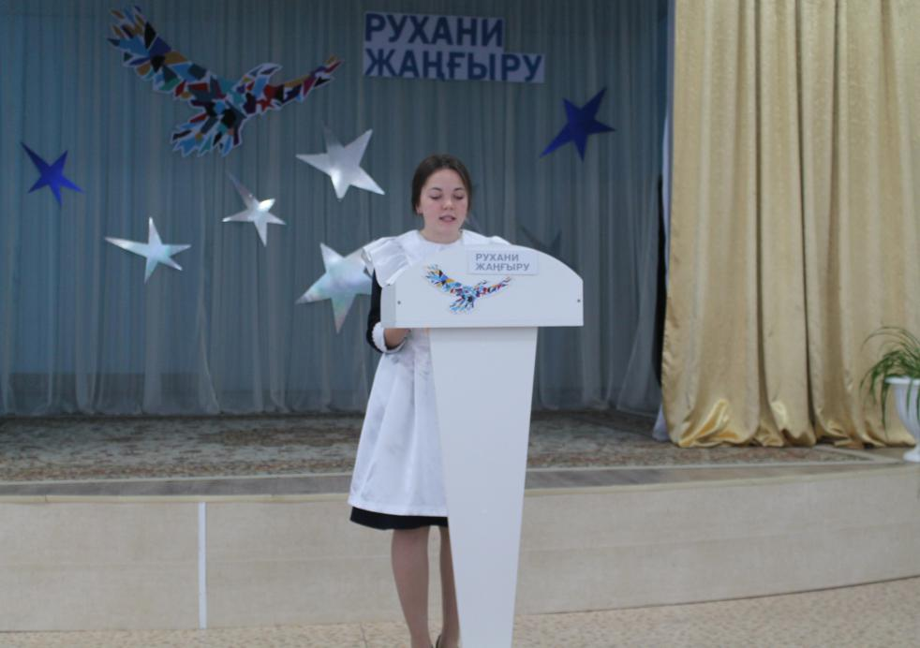

30 ноября среди 9 классов прошел конкурс ораторского мастерства «Золотое слово» по теме «Книга – вечная драгоценность человечества». Речь является жизненно важным инструментом человека, так как владение им помогает адаптироваться в обществе. Умение передать свои мысли, разъяснить просьбу, выступить перед аудиторией требует немалых усилий. Быть услышанным и понятым - это важный аспект жизни в социуме. Поэтому в школе главной задачей уроков русского языка и литературы является развитие речи. Выступление участников ораторского мастерства: Шевчук Ярославы, Габдулхаковой Альбины, Молодиковой Юлии, Канафиновой Дианы, Малолетко Валерии, Палажиной Марины, Акаевой Малики – продемонстрировали умение учащихся декламировать, ясно излагать выбранную тему, соблюдать этику, сценическую культуру Ораторская мастерство шлифуется на протяжении многих лет, и мы надеемся, что наши ученики будут и дальше принимать участие в различных мероприятиях.

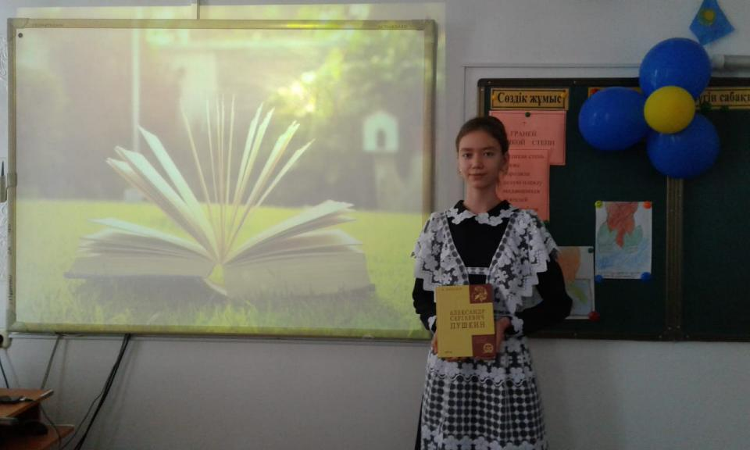

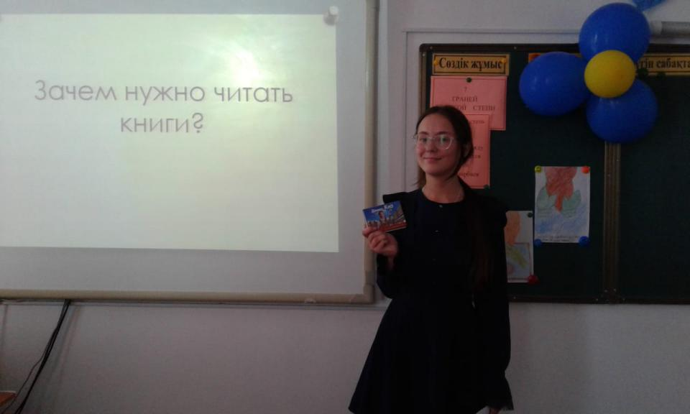

Уроки русского языка и литературы ,проведенные по плану недели , стали моделями программы обновленного содержания образования

В рамках декады русского языка и литературы по программе обновленного содержания образования 29 ноября был проведён учителем Утеуовой Асем Болатбековной открытый урок русского языка в 7 "А" классе по теме "Национальный характер". Ученики были распределены в группы и на протяжении всего урока работали в коллаборативной среде. В начале урока была создана обстановка психологического комфорта: учащиеся пожелали другу хорошей работы. Затем отвечали на теоретические вопросы "Что такое причастие? Деепричастие?", подготовили кластер по новой теме, прочитали различие слов: характер, ландшафт. Для воспитания казахстанского патриотизма был подготовлен видео фильм о богатстве родной страны.

В течение всего урока учитель осуществлял обратную связь, учащиеся проводили рефлексию. На данном уроке использовались стратегии "Дерево предсказаний", " Попс-формула", рефлексия "Ладонь

30 ноября был проведён открытый урок русской литературы в 5 "В" классе

по теме " Поэтика произведения В.А.Жуковского "Сказка о царе Берендее "

учителем Токтаровой Гульнар Казкеновной**.** Урок стал моделью обновленного содержания образования, отражением всех ведущих видов деятельности. Стратегии "Минута славы", "Мозаика Джиксо", "Стратегическое чтение", "Толстые и толстые вопросы ", " Попс - формула"; ИКТ - видео вопрос, презентация, электронный учебник;

На уроке использовались различные виды работы: индивидуальные, парные, групповые. Создавалась коллаборативная среда, проблемные ситуации, работа в смежных парах. Продуктивно были проведены ситуационные группы: учащиеся инсценировали, отвечали на вопросы, работали с электронным учебником, подготовили задание "Контур".

За каждый вид работали проводилось оценивание на листах, были определены дескрипторы. Учащиеся работали активно и достигли цели, поэтому, подводя итоги, каждый ученик смог отметить, что знания пополнились и "просигнализировали" настрой на работу отличный. Домашняя работа была дифференцированной, направлена на развитие познавательных способностей учащихся различных уровней мотивации и знаний.

В преддверии Дня Президента во всех классах прошла Акция "Одна книга -Единая страна!" ко Дню Первого Президента. Каждый класс прочитал одну книгу о Президенте. Совместное чтение объединило школу в единый союз творцов мира ,поддерживающих Президента.

На линейке торжественно прошло закрытие недели русского языка и литературы. Победителям и активистам были вручены грамоты, учащиеся читали стихи собственного сочинения о Президенте и благодарили за мир и согласие в родной стране.

По окончанию предметной недели было проведено заседание МО учителей русского языка и литературы, на котором прошла Мини-конференция " Результативные методы и формы обучения учащихся на уроках русского языка и литературы для повышения функциональной грамотности ". Учителя Токтарова Г.К. и Утеуова А.Б. выступили с докладами с использованием практического опыта работы . Они продемонстрировали стратегии, формы и методы, которые дают успешные результаты по формированию у учащихся навыков применения знаний в практике.

Завуч школы Бекова Любовь Герихановна подвела итоги Недели, отметила продуктивность запланированных мероприятии, активность учащихся и добросовестный подход к работе учителей-филологов. Все мероприятия и уроки прошли на высоком уровне. На Неделе были привлечены все учащиеся, задействована начальная школа: ученики проводили и классные часы и Акции. Все мероприятия прошли в назначенное время согласно намеченной дате. План полностью реализован и осуществлен в практике. Неделя имела огромное воспитательное значение, красной нитью прошло воспитание казахстанского патриотизма в преддверии Дня Президента.

**Рекомендации**: продолжать использовать активные стратегии обучения и воспитания учащихся для результативной реализации программы обновленного содержания образования и развития функциональной грамотности

Руководитель МО Токтарова Г.К.